**Medienmitteilung 20250220**

Brunnen, 20.02.2025

Stiftung Theresianum Ingenbohl

Daniel Steiner, 041.825.26.03, daniel.steiner@theresianum.ch

TecDay 2025 by satw am Theresianum

***In Zusammenarbeit mit der Schweizerischen Akademie der Technischen Wissenschaften führte das Theresianum Ingenbohl am Donnerstag, 20.02.2025 einen TecDay durch. In 15 Workshops erhielten die Lernenden wertvolle Einblicke in die Vielfalt technischer Berufe.***

«Nachwuchsförderung mit Wirkung» ist das erklärte Ziel der Schweizerischen Akademie der Technischen Wissenschaften (SATW). Technologie prägt unseren Alltag. Zudem gibt es in vielen naturwissenschaftlichen und technischen Bereichen einen Mangel an gut ausgebildeten Fachleuten. Mit den TecDays, welche von der SATW in Zusammenarbeit mit den Schulen organisiert werden, soll bei Jugendlichen das Interesse und das Verständnis für Themen in den Bereichen Mathematik, Informatik, Naturwissenschaften und Technik (MINT) gefördert werden.

Sämtliche Lernende der Sekundarschule, des Gymnasiums sowie der Fachmittelschule des Theresianums nahmen am vergangenen Donnerstag am TecDay teil. Dozierende angesehener Hochschulen sowie Fachspezialisten namhafter technischer Unternehmen brachten den Zuhörenden ihre beruflichen Metiers näher und standen für Fragen und Diskussionen zur Verfügung. In Workshops wie beispielsweise «Green Building Challenge: Smarte Städte für eine grüne Zukunft» (HSLU), «Magic Cube - Faszinierende Konzepte der Elektrotechnik» (mint & pepper), «Mehr als ein Knochenbruch - Einsatz von Medizinal-Produkten (Johnson & Johnson), «Scharfsinnig: Sensorik von Lebensmitteln» (ZHAW), «Handystrahlen - Feldtests der aktuellen Mobilfunktechnik» (ETH), «Moderne Medizinaltechnik – Life Sciences im Alltag» (HSLU), «Moderne Technik im Pilotenberuf» (Swiss International Air Lines) und vielen mehr konnten die Schülerinnen und Schüler experimentieren, Strategien entwickeln und Anwendungen technisch-naturwissenschaftlicher Erkenntnisse für Mensch, Gesellschaft und Umwelt kennenlernen.

Dieser niederschwellige Zugang zu MINT-Themen zeigt nicht nur die Bedeutung von Naturwissenschaften und Technik auf, sondern baut auch Vorurteile und Berührungsängste bei den Lernenden ab und steigert gleichzeitig spürbar ihr Interesse für Studiengänge in diesen Fachrichtungen.

Es folgen bildliche Eindrücke:

Ein Bild, das Kleidung, Person, Im Haus, Mobiliar enthält.

Workshop «Magic Cube | Faszinierende Elektrotechnik»

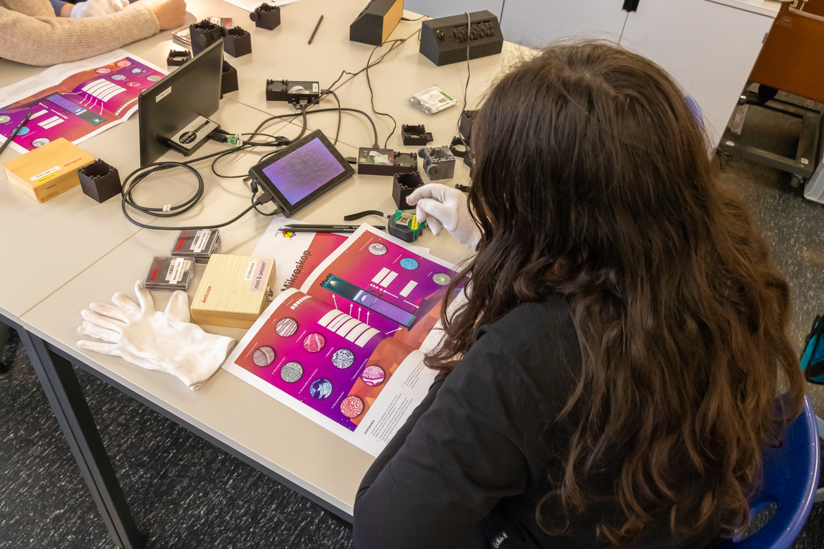

Workshop «Magic Cube | Faszinierende Elektrotechnik»

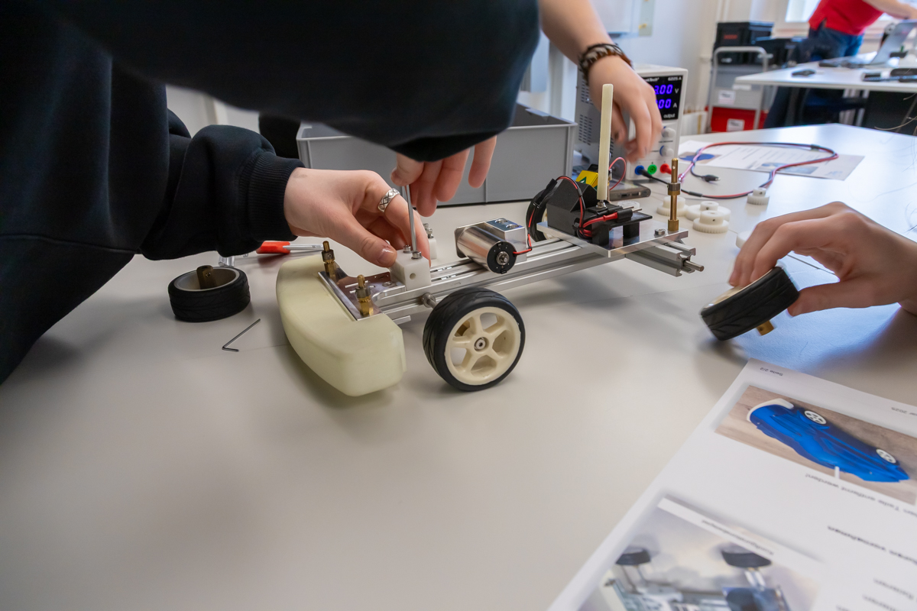

Workshop «Rover Challenge | Elektromotoren, Robotik, selbstfahrende Fahrzeuge»

Ein Bild, das Kleidung, Person, Mobiliar, Im Haus enthält.

Workshop «Wir tüfteln, planen, kreieren»